1. SELECT pembeli.id, name, alamat, no_transanksi, total FROM pembeli

JOIN transanksi ON transanksi.id_pembeli = pembeli.id

JOIN detail_transanksi ON detail_transanksi.id_penjualan = transanksi.id

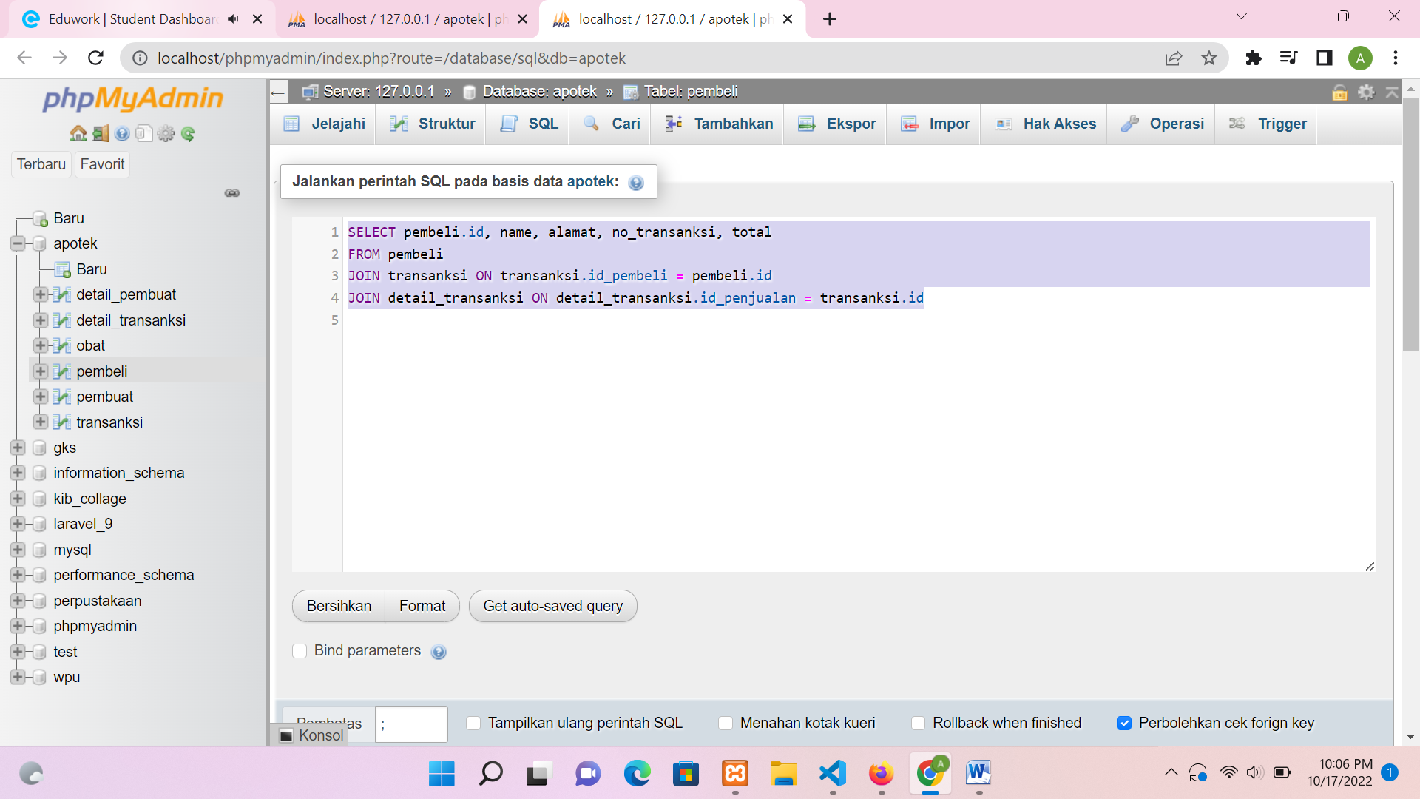

Hasil

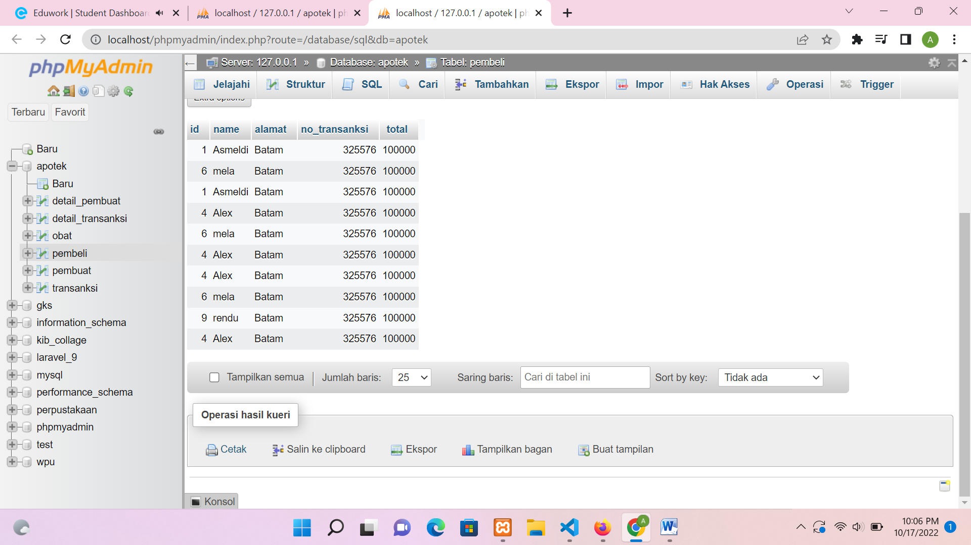..

1. SELECT pembuat.id_pembuat, pembuat.nama_perushaan, pembuat.alamat, pembuat.izin_perusahaan , tanggal_berdiri_perusahaan, tahun

FROM detail_pembuat

JOIN pembuat ON pembuat.id_detail = detail_pembuat.id

JOIN obat ON obat.id_pembuat = pembuat.id_pembuat

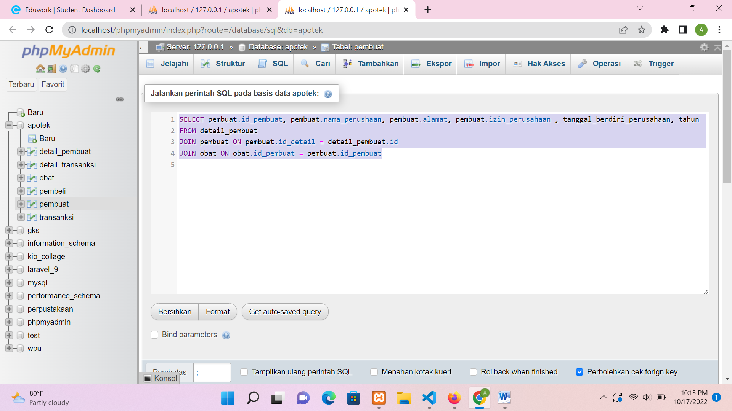

Hasil

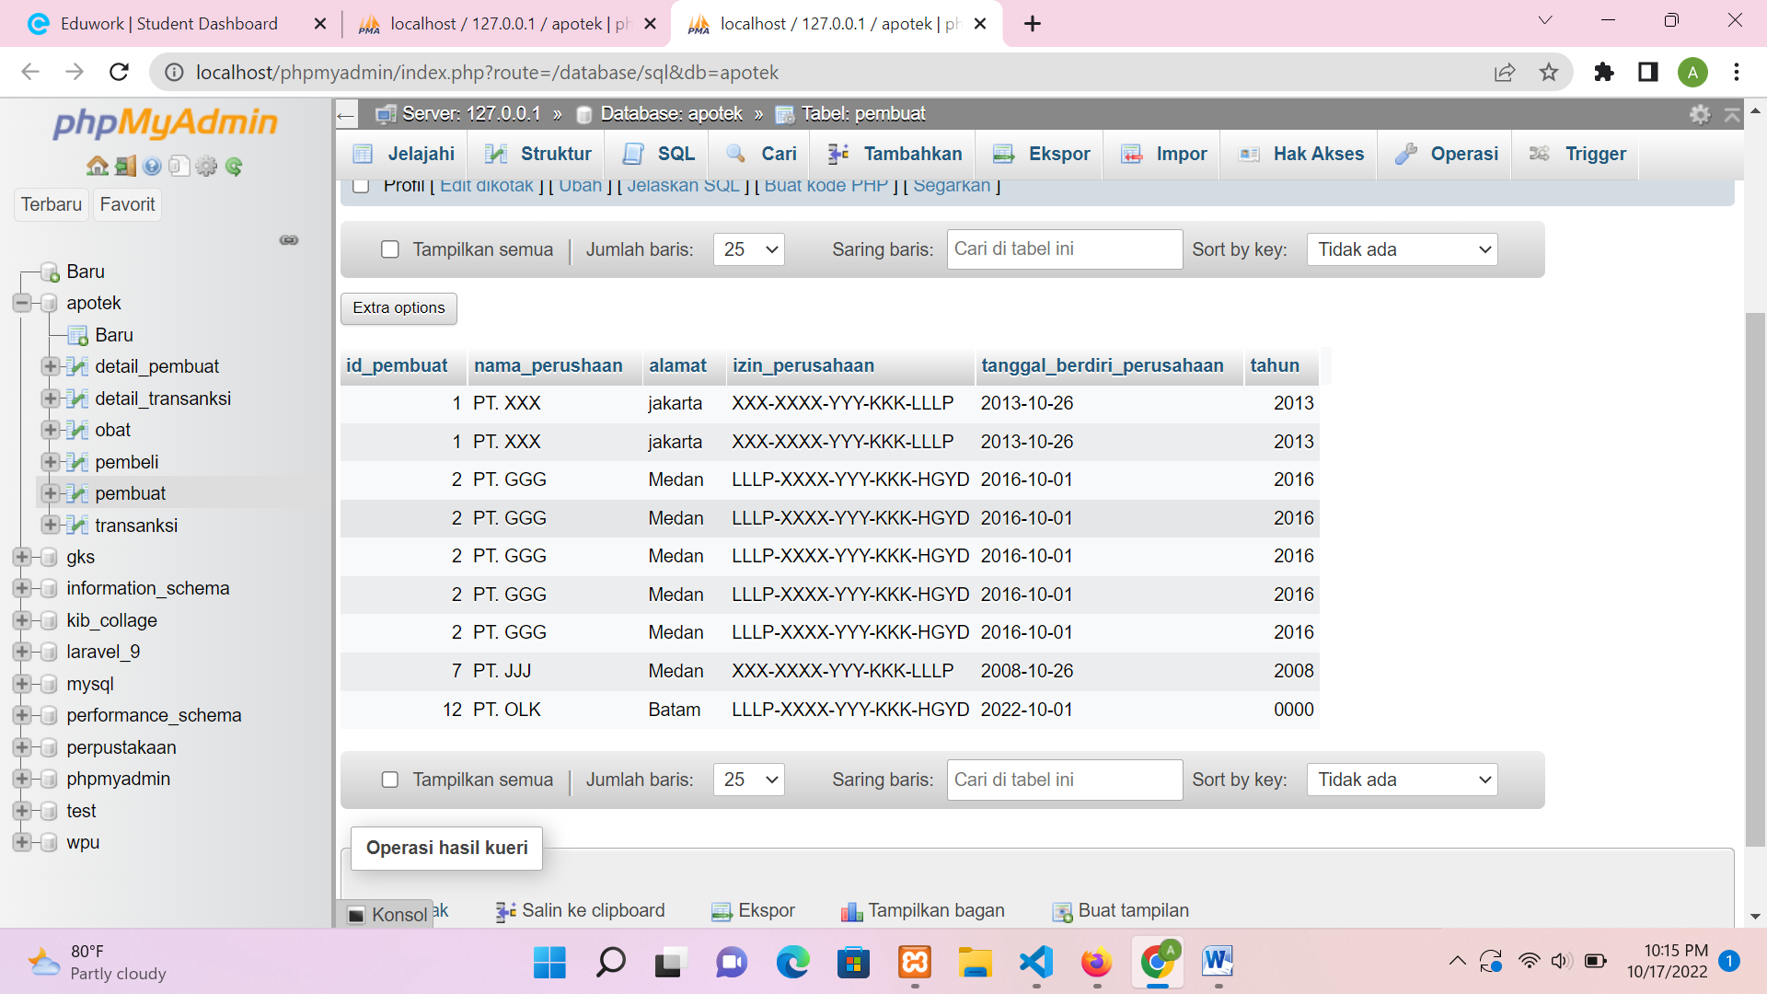

1. SELECT pembuat.id_pembuat, pembuat.nama_perushaan, pembuat.alamat, pembuat.izin_perusahaan , tanggal_berdiri_perusahaan, tahun, obat.nama_obat, stok, tanggal_kadaluwarsa, tahun_kadaluarsa, id_penjualan, no_transanksi,total

FROM detail_pembuat

JOIN pembuat ON pembuat.id_detail = detail_pembuat.id

JOIN obat ON obat.id_pembuat = pembuat.id_pembuat

JOIN detail_transanksi ON detail_transanksi.id_obat = obat.id_obat

JOIN transanksi ON transanksi.id_transanksi = detail_transanksi.id_penjualan

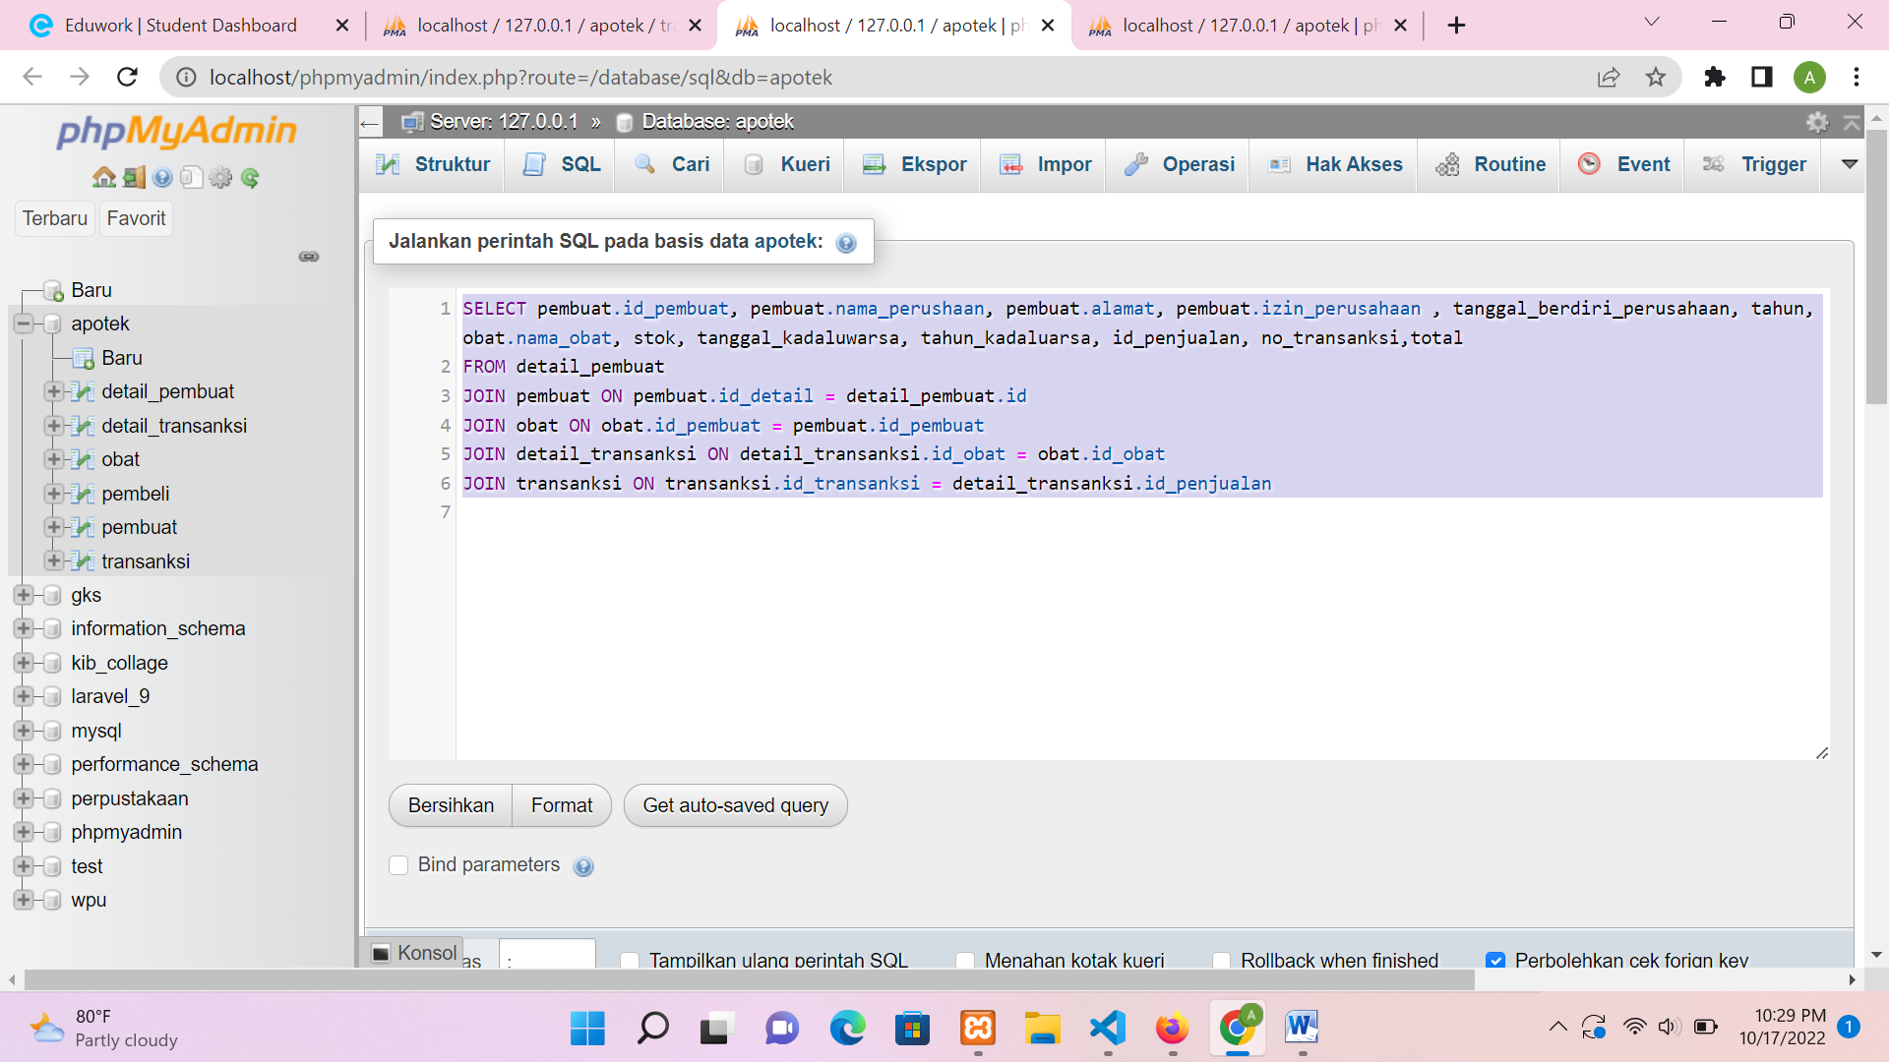

Hasil

